令和６年度 保育所利用（継続）申請の手引き
４月当初入所申請期間
受付期間 令和５年１１月７日（火）～１１月３０日（木）
受付場所 留萌市教育委員会子育て支援課 市役所１階
問 合 先 ＴＥＬ0164-42-1808、ＦＡＸ0164-43-8778、E-ｍａｉｌ kosodate@e-rumoi.jp

留萌市内の保育所 開所時間（保育標準時間）/7：30～18：30、保育短時間/8：30～16：30

沖見保育園 沖見町3丁目267番地 ℡42-7225 |  |  | みどり保育園 高砂町３丁目２－１ ℡42-7226
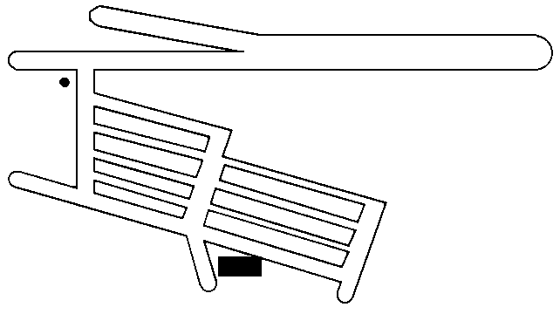  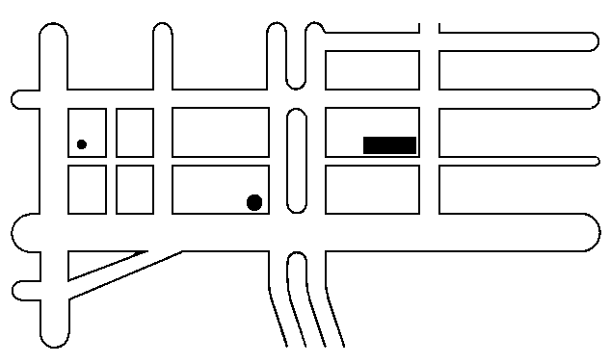  ←至増毛 Ｒ231  ←浜中運動公園 至市街→  子ども  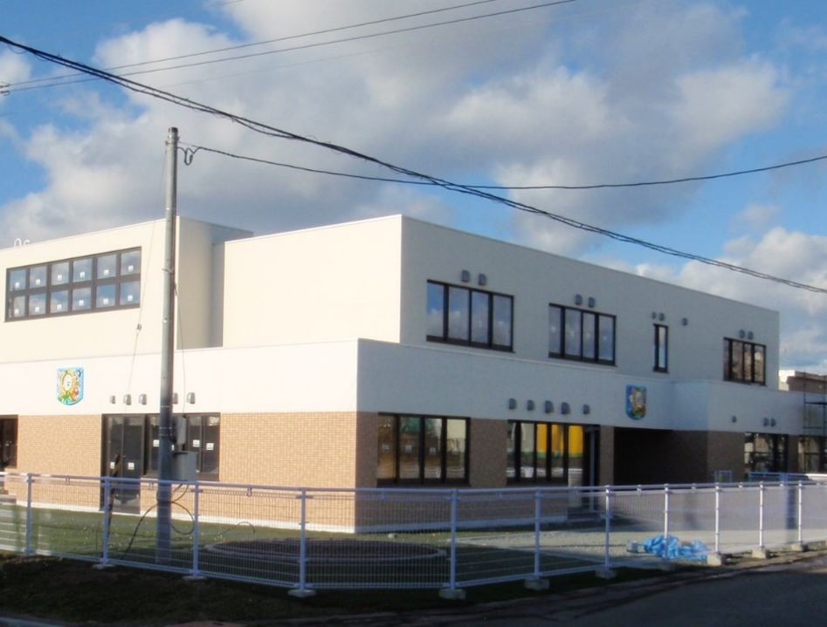  発達支援  センター  沖見保育園 |  |  | ・港東ｺﾐｭﾆﾃｨｾﾝﾀｰ  消防  みどり保育園  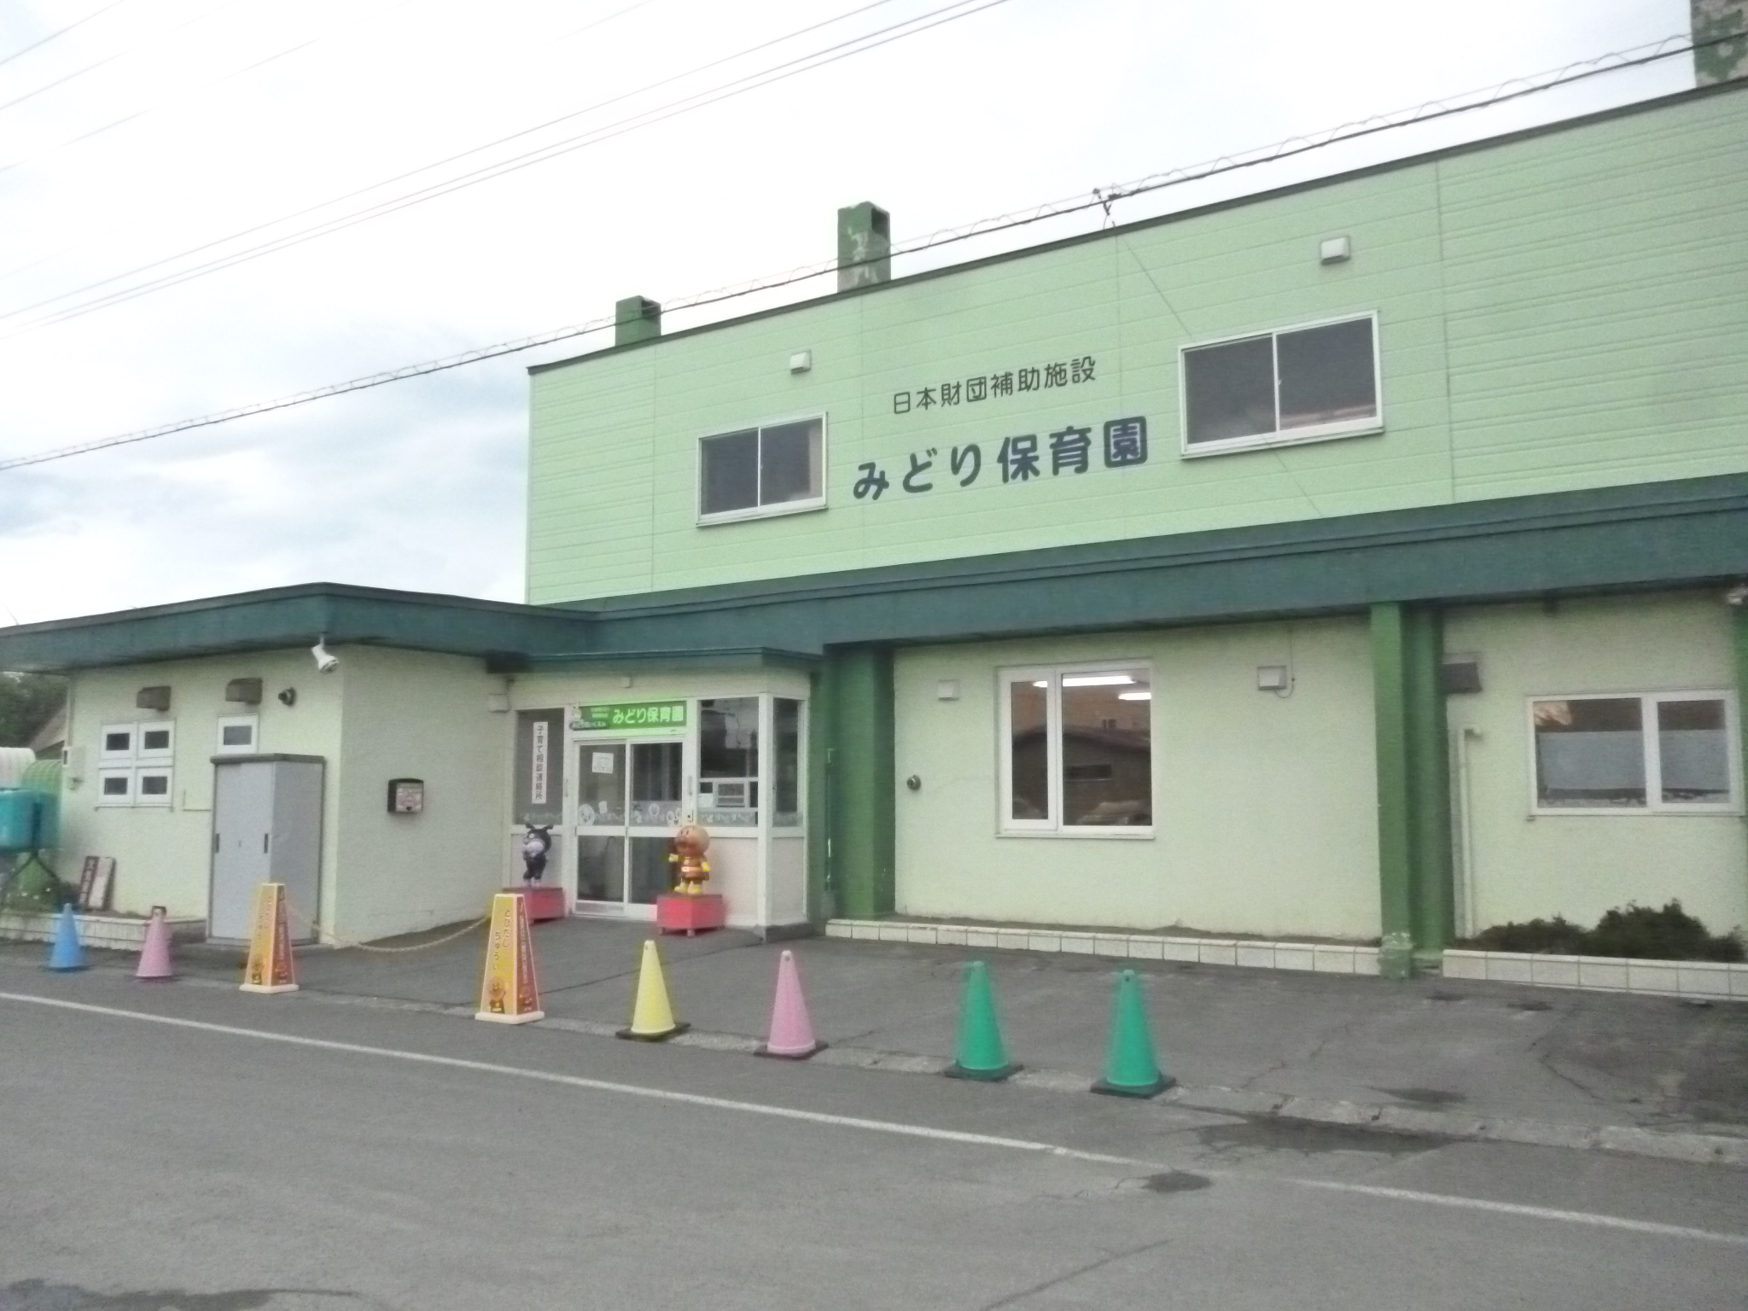  ホクレン
利用定員 | １２０名 |  | 利用定員 | １４０名
対象年齢 | ０歳（生後３ケ月位）～５歳 |  | 対象年齢 | ０歳（生後３ケ月位）～５歳
送迎バス | あり（園出発時刻 行き8：30～、帰り16：30、有料、原則満２歳～）  ※お住まいの地域によってはご利用出来ないことがあります。 |  | 送迎バス | あり（園出発時刻 行き8：00～、帰り16：00、有料、原則満２歳～）  ※お住まいの地域によってはご利用出来ないことがあります。
そ の 他 |  |  | そ の 他
小規模保育 すまい留 本町３丁目60番地 ℡42-8000
市役所↑
←至増毛 Ｒ２３１ |  |  | 至留萌駅→
海鮮丸留萌店● |  |  | 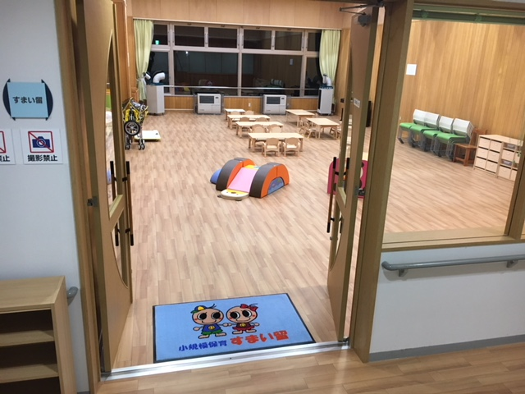  ■すまい留
北洋銀行留萌支店●
●留萌信金
中央支店
深川↓

利用定員 |  | １９名
対象年齢 |  | ０歳（生後３ケ月位）～２歳
送迎バス |  | なし
そ の 他 |  | 「運動会」「お遊戯会」は、実施していません。

新規に利用する際に、確認していただきたいこと（重要）

１ 見学について
見学を希望する際は、利用を希望する施設へ直接お問い合わせください。

２ 保育料以外の費用負担について
保育所等では、保育料や副食費のほかに送迎バスを利用する場合の費用、保育所で指定する帽子を購入する際の費用や父母会費などがありますので、入所を希望する施設へ確認してください。

３ ならし保育について
初めて入所される場合、お子さまが慣れるまで、利用開始日以降にならし（短縮）保育を行いますので、予め職場等との調整をお願いします。
なお、令和６年度のならし保育の期間は、次のとおりですが、利用されるお子さんの年齢、月齢等によって、期間や内容に個人差がある場合があります。
また、利用開始日より前にならし保育を行うことはできませんので、ご注意ください。
■沖見保育園・みどり保育園

０歳児 １歳児以上
4月1日（月） 入園式 4月1日（月） 入園式
4月2日（火）～4日（木） ～午前11時 4月2日（火）～3日（水） ～午前11時
4月5日（金）,8日（月）～9日（火） ～正午 4月４日（木）～５日（金） ～正午
4月10日（水）～12日（金） ～午後３時 4月8日（月）～ 平常保育
4月15日（月）～ 平常保育

■小規模保育 すまい留

０～２歳児
4月1日（月）～3日（水） ～午前11時
4月4日（木）～8日（月） ～正午
4月9日（火）～11日（木）～午後３時半
4月12日（金）～ 平常保育

４ 特別な支援を必要とするお子さんについて
障がいや食物アレルギーのあるお子さんなど、特別な支援が必要な場合は、申請前に「子育て支援課」へ必ず相談してください。
また、お子さんの心身の状況や発達について気がかりな点やご心配がある場合は、「心身状況票」に記入してください

保育所等の利用申請ができる方
保育所等に入所できるお子さんは、保護者が次のような状況にあり、保育所での保育を必要とする場合に利用することができます。

保護者の状況  （保育を必要とする理由） | 利用できる期間  （認定期間）
①就労 ※  会社や自宅を問わず、１か月あたり４８時間以上の就労をしているとき | 最長、就学前まで
②出産  妊娠中であるか又は出産後の休養が必要なとき | 出産予定月を基準に前後２か月の計５か月間まで
③病気・障がい  病気、けがや障がいのため保育が困難なとき | 療養が必要としなくなるまで
④介護・看護  １か月あたり４８時間以上、病気または障がいを有する同居の親族を介護しているとき | 介護を必要としなくなるまで
⑤災害  震災、風水害、火災その他の災害の復旧に当たっているとき | 必要な期間
⑥求職  求職活動（起業の準備を含む。）を継続的に行っているとき | ３か月以内
⑦就学・技能習得  １か月あたり４８時間以上、学校（職業訓練校等を含む）に通っているとき | 通学期間中
⑧虐待・D V  虐待・ＤＶのおそれがあるとき | 必要な期間
⑨育児休業  育児休業取得時に、既に保育園を利用している子どもがいて継続利用が必要なとき | 育児休業の対象となる子どもが１歳となる月の末日まで
※ 就労内定の場合は、入所後９０日以内に雇用証明書を提出してください。
提出がない場合は、利用ができなくなります。
注 保育を必要とする理由が変更となる場合は、必ず「子育て支援課」へ手続きを行って下さい。
（例えば、求職を理由に利用していたが、就職先が決まり、継続して保育所の利用が必要となる場合など）
転職等により就労先が変更となった場合も、速やかに雇用証明書を再提出してください。

支給認定について
保育所等を利用するためには、保育の必要性に応じた『支給認定』を受ける必要があります。市は保護者の方の支給認定申請に基づき、「支給認定証」を交付します。
現在、保育所等を利用されている保護者の方につきましては、既に「支給認定証」を交付していますが、継続利用にあたり、保育の必要性を確認（現況確認）するため、新規で保育所入所を希望される保護者と同様に手続きが必要となります。

【支給認定の種類について】
対象年齢等 |  |  |  | 支給認定区分 |  | 利用施設
満３歳以上 | ⇒ | 幼稚園  を  希望 |  | １号認定  （教育標準時間認定） | ⇒ | 幼稚園※1  認定こども園※2
満３歳以上 | ⇒ | 保育園等を  希望 | ⇒ | ２号認定  （保育認定） | ⇒ | 保育所  認定こども園※2
満３歳未満 | ⇒ | 保育園等を  希望 | ⇒ | 3号認定  （保育認定） | ⇒ | 保育所  地域型保育等※3
※1 幼稚園の利用を希望する方は、直接、利用を希望する幼稚園へお問い合わせください。
※2 現在、留萌市内において「認定こども園」の認定を受けている施設はありません。
※3 地域型保育等とは、事業所内保育、家庭的保育を指します。留萌市内では小規模保育「すまい留」が対象施設になります。
（事業所内保育施設を従業員の方が利用する際は、従来通りの手続きになります。）

保育必要量（保育標準時間・保育短時間）の区分について
保育所等を利用する場合、保護者の状況（保育を必要とする理由）によって、次のとおり「保育標準時間（最長１１時間保育）」又は「保育短時間（最長8時間保育）」のいずれかの保育必要量の区分に認定されます。
【保護者の状況に応じた保育必要量の区分】
保護者の状況 | 保育必要量
①就労 | 保育標準時間又は保育短時間
②出産 | 保育標準時間
③病気・障がい | 保育標準時間
④介護・看護 | 保育標準時間又は保育短時間
⑤災害 | 保育標準時間
⑥求職 | 保育短時間
⑦就学・技能習得 | 保育標準時間又は保育短時間
⑧虐待・DV | 保育標準時間
⑨育児休業 | 保育標準時間
※ ①・④・⑦については、申請内容により、保育標準時間若しくは保育短時間に区分されます。

【保育必要量の区分】
区分 | １日当たりの  保育時間 | 主に対象となる例
保育標準時間 | 最大１１時間 | 主にフルタイムの就労を想定した利用時間  （就労時間 月120時間以上）
保育短時間 | 最大８時間 | 主に上記以外の就労を想定した利用時間  （就労時間 月４８時間以上１２０時間未満）
注1 保護者のいずれかが保育短時間の区分に該当する際は、「保育短時間」に区分されます。
2 就労時間の目安は次のとおりとなります。
例① 週5日 × 1日6時間 × 4週間 ＝ 120時間 【保育標準時間】
例② 週4日 × 1日3時間 × 4週間 ＝ 48時間 【保育短時間】
（※ 就労時間には通勤時間相当（勤務前後各３０分 計１時間）を加えた時間で区分します。）
３ 保育短時間認定を受けた方で、就労時間が120時間未満であっても勤務時間帯の関係から上記の保育短時間利用可能時間帯を超えて施設を利用せざるを得ないときは、保育の標準時間を選択することができます。

利用時間について
保育時間については、「保育標準時間」、「保育短時間」の区分に応じ、次の通り利用時間が異なりますのでご注意ください。

保育標準時間の場合
7：30 18：30
開所時間
利用可能な時間帯（最大１１時間）

保育短時間の場合
7：30 8：30 16：30 18：30
 |  | 開所時間
 | 延長  保育 | 利用可能な時間帯（最大８時間） | 延長  保育

利用可能な時間帯の前後に保育を利用する場合は、延長保育となります。
（保育料の他に別途延長保育料が発生します。）

※月曜日から土曜日の週６日開所となります。
※その他、祝日や年末年始等の休園日があります。

延長保育について

「保育短時間の認定」を受けた方で、通勤や仕事などやむを得ない事情がある場合は、開所時間の範囲内で延長保育を利用することができます。
定期的に延長保育を利用される場合は、事前に申し込みが必要となりますので、教育
委員会子育て支援課へご相談下さい。

・延長保育の時間 午前７時３０分 ～ 午前８時３０分
午後４時３０分 ～ 午後６時３０分

・延長保育料 １日（１回）２００円
ただし、月の延長保育料が２,５００円を超える場合は、２,５００円
が月の上限額となります。
開所時間（午前７時３０分～午後６時３０分）を超えての延長保育は行っ
ておりませんので、開所時間内でご利用ください。

申請期間及び受付場所について

利用を希望する方は、申請に必要な書類を揃えて、期日までに提出してください。

１ 申請期間等
令和５年１１月７日（火）から令和５年１１月３０日（木）まで
午前８時５０分～午後５時２０分（土日を除きます）
２ 申請場所
留萌市教育委員会子育て支援課（☎４２－１８０８）

申請後に、転勤等で留萌市外へ転出する場合は、速やかに子育て支援課へ、
申請取り下げの連絡をお願いします。
なお、引越し先で保育所等の利用を希望するときは、転出先の市町村で、利用の手続きが必要となります。

申請に必要な書類について

支給認定・利用調整に影響がある場合がありますので、記入漏れや内容に誤りがないか
ご確認の上、次に書類を提出して下さい。
必 須

□ 施設型給付費等支給認定（現況届）申請書兼施設利用申込書
※ 利用を希望するお子さま１名につき１枚必要です。

□ 同意書
□ マイナンバー（個人番号）申告書（新規利用の場合のみ）
利用するお子さんと父母（ひとり親家庭の場合は現に養育している方）のマイナンバーを記載してください。
【マイナンバー申告時の本人確認について】
マイナンバーを申告する際に、窓口で番号及び本人確認を行っています。
申請書を提出する際は、次の①又は②の書類を持参してください。
① 個人番号カード ※顔写真付のプラスチック製のカード
② 通知カード ※紙製のカード
本人確認書類（申請者分のみ） ※下記の⑴又は⑵の書類
⑴ 次のＡからＣなどの顔写真付きのものであれば１点
Ａ：運転免許証 B：旅券 Ｃ：身体障害者手帳
⑵ 次のＤからＦなどであればいずれか２点
Ｄ：健康保険の被保険証 Ｅ：年金手帳 Ｆ：児童扶養手当証書

□ 保育を必要とすることを証明する書類
（既に支給認定を受けている方も必要です。）
保護者の状況 | 必要な書類
会社勤務の方 | 雇用証明書
自営業の方 | 自営業・農業申告書
出産の準備や出産後の  休養が必要なとき | 保育所入所誓約書（産前産後）及び  母子手帳の写し（出産予定日がわかるもの。）
保護者が病気・入院の  場合 | 診断書等（保育が困難な状況、傷病名等が記載されたもの）
保護者に障がいがあるとき | 身体障害者手帳等
病人や要介護者を介護  しているとき | 介護（看護）状況申告書
求職中の方 | 保育所入所誓約書（求職中）
その他 | 子育て支援課へお問い合わせ下さい

□ 心身状況票（重度のアレルギー等のある場合、必ず口頭でもお伝えください）
□ 保育料口座振替依頼書
銀行の届出印が必要です。すでに口座振替をされている方は必要ありません。
□ 印鑑
□ その他必要書類
減免申請書等
利用調整について

保育所等の申込状況により定員を超過した場合は、就労日数や世帯状況等により保育の必要性の高い順に調整（選考）し、入所の決定を行います。
※各保育所の入所は先着順又は抽選ではありません。
このため、調整（選考）の結果、第1希望保育所へ入所ができない場合は、第2希望以下保育所で入所の調整を行います。
ただし、継続して同一保育所への入所を希望するお子さまについては優先して利用調整を行っています。

①保育の必要な事由
保育の必要性が高い
・保護者のいずれもがフルタイムでの就労、出産など

・介護（看護）、就学など

・求職中・短時間の就労など

②世帯の状況
優先的して保育を行う
必要がある
・ひとり親家庭、産休・育休明けで既に兄弟が入所 など

・既に兄弟が入所している など

・兄弟同時入所申請 など

※ お子さまを同居の親族（６５歳未満の者に限る）に預けることが可能である場合は、保育の
優先度が低くなります。

保育料について

保育料は、世帯に係る市町村民税額や世帯、利用するお子さんのクラス年齢、保育必要量の区分等により決定します。
（クラス年齢は、当該年度４月初日時点の状況によって区分されます。）

令和6年 4～8月 令和6年9月～令和7年3月
（令和４年１月～12月の収入） （令和5年１月～12月の収入）
毎年９月が保育料の切替時期となります。

【令和５年度の保育料（参考）】
階層区分 | 定義 |  | 3歳児未満 |  | 3歳児以上
階層区分 |  |  | 保育標準時間 | 保育短時間 | 保育標準時間 | 保育短時間
第１階層 | 生活保護世帯 |  | 0円 | 0円 | 0円 | 0円
第２階層 | 市町村民税非課税世帯 |  | 0円 | 0円 | 0円 | 0円
第３階層 | 市町村民税課税世帯であって、その所得割がつぎの区分に該当する世帯 | 48,600円未満 | 19,500円 | 19,300円 | 0円 | 0円
第４階層 | 市町村民税課税世帯であって、その所得割がつぎの区分に該当する世帯 | 48,600円以上  97,000円未満 | 30,000円 | 29,600円 | 0円 | 0円
第５階層 | 市町村民税課税世帯であって、その所得割がつぎの区分に該当する世帯 | 97,000円以上  169,000円未満 | 44,500円 | 43,900円 | 0円 | 0円
第６階層 | 市町村民税課税世帯であって、その所得割がつぎの区分に該当する世帯 | 169,000円以上  301,000円未満 | 61,000円 | 60,100円 | 0円 | 0円
第７階層 | 市町村民税課税世帯であって、その所得割がつぎの区分に該当する世帯 | 301,000円以上  397,000円未満 | 80,000円 | 78,800円 | 0円 | 0円
第８階層 | 市町村民税課税世帯であって、その所得割がつぎの区分に該当する世帯 | 397,000円以上 | 91,910円 | 90,380円 | 0円 | 0円
※ 上記の表は令和５年度の保育料となりますので、令和６年４月以降の保育料は変更となる場合があります。
※ 保育料は、お子さまと生計を同一にする父母及び祖父母等（家計の主宰者である場合に限ります。）の市民税額の合計額によって決定します。なお、父母の合計所得が、祖父または祖母等の所得より多いか、基準所得（父、母、子の合計人数）以上ある場合は、父母の市民税額のみで算定します。
ただし、祖父母等が同居している場合であって、家計の中心となっている方を祖父母等と判断した場合は、祖父又は祖母等の税額を合算する場合があります。
※ 住民税の申告や年末調整を行っていない場合、正しい保育料の算定や軽減措置等が行えない場合がありますので、住民税の申告をお願いします。
※ 住宅借入金等特別控除、住宅耐震改修特別控除、配当控除、外国税額控除等は、保育料算定上、控除の対象となりませんので、控除の前の所得税額で算定します。
※ 同一の世帯から２人以上の就学前のお子さまが同時に保育所等を利用している場合の保育料は、２人目は２分の１（半額）、３人目以降は無料となります。
ただし、ひとり親世帯等のうち市民税所得割額が77,101円未満の世帯、ひとり親世帯等以外では市民税所得割額が57,700円未満の世帯について、子どもの年齢に関わらず兄弟を第１子などとして数えます。
令和元年１０月から国の制度で幼児教育・保育料の無償化制度がはじまり、３歳以上の保育料が０円となりました。※ただし、保育料以外の実費分は園に支払うことになります。

多子世帯の保育軽減の取り組みについて

留萌市では次のとおり、多子世帯の保育料を軽減する取り組みを行っています。
３歳児未満の第２子の保育料の無料化

保育園等に兄弟が入園している世帯で、各年４月１日時点で３歳児未満の2子目のお子さまについては、留萌市独自の制度として保育料を無償化しています。
年少扶養控除等のみなし控除

保育料の算定にあたり、１９歳未満のお子さまを３人以上扶養している世帯を対象に、廃止された年少扶養控除等のみなし適用を行い、保育料を軽減しています。
※ お子さまの扶養人数については、年末調整、確定申告等の内容に基づくため、
現在の扶養状況とは異なる場合があります。

保育料の納入について

保育料は、日々保育を行うために必要な経費の一部となっておりますので、納期内納入にご協力下さい。
●保育料の納入方法
保育料の納入は、原則として口座振替となっていますので、口座振替依頼書に必要事項を記入のうえ、申し込み時に提出してください。
（振替日は毎月２５日です。ただし、土日祝日の場合は、翌営業日の振替となります。）
なお、口座振替を希望しない場合は、申請の際に申し出ください。
また、保育料を滞納しますと、延滞金が発生しますので、支払い忘れ等があったときは、速やかに保育料の納付をお願いします。

保育料を滞納した場合の対応について

督促状等を送付してもなお、保育料の納付が無いときは、次のとおり児童手当から保育料を徴収（特別徴収）又は、税法に準じ財産の差押処分を執行します。
このため、事情により保育料の納付が遅れる場合には、必ず子育て支援課へ早期相談をお願いします。
【児童手当からの保育料の徴収について】
理由が無く、保育料を数ヶ月滞納している場合、留萌市から支払う児童手当
の各支払期（６月・１０月・２月）の際に、滞納分の保育料を特別徴収するも
のです。

保育所等の休所について

留萌市では、入所しているお子さまが次の理由により保育所を連続して１０日間以上休所した場合（ただし、日曜・祝祭日･年末年始を除きます）、保育料を減額しています。
（休所の届出を行う際は、利用中の保育所へ事前にご相談ください。）
【休所の対象となる事由】
① お子さまが病気･けがにより保育所に通えない場合
② 火災、風水害、地震などの被災により、保育所に通えない場合

注意事項について

① 求職を理由に保育所等を利用する場合は、求職活動をしている証明書の写しを必ず提出願います。また、求職を理由とする保育所の利用期間は、入所後９０日を経過する月の末日までです。期間内に雇用証明の提出が無いときは、保育所を利用できなくなります。
② 入所申込書について、保育を必要とする理由及び入所を希望する施設の希望理由を必ず記入されるようお願いいたします。また、入所を希望するお子さまの健康状態等を把握するため、心身状況票を提出していただいています（重度のアレルギーなどがある場合、必ず口頭でもお知らせください）。
③ 申請内容を審査し、入所する基準に該当しないと判断した場合は、入所をお断りさせていただくことがあります。
④ 住民税の申告や年末調整を行っていない場合、正しい保育料の算定や軽減措置等が行えない場合がありますので、適切な申告をお願いします。
⑤ 保育所を退所する場合は、「保育所退所届」の提出が必要となります。提出がない場合は、入所中とみなされ、保育料をお支払いいただくことになりますのでご注意ください。
⑥ 保育所は開所時間内（午前７時３０分～午後６時３０分）でご利用ください。
⑦ 保育所保育指針の改定に伴い、すべての保育所へ入所しているお子さまについて、保育所から就学先となる小学校へ、子どもの育ちを支える資料を「保育所児童保育要録」として送付しておりますので、あらかじめご承知ください。
⑧ 仕事がお休みの日は、日ごろ一緒に過ごせないお子さまのため、家庭保育にご協力ください。

施設型給付費等支給認定（現況届）申請書兼施設利用申込書（記入例）
令和５年 〇月〇〇日
留萌市長 様
継続の場合は、現況届に
チェックしてください。

保護者（申請者）氏名 留 萌 太 郎 ㊞

子ども・子育て支援法第２０条に基づき、施設型給付費等に係る支給認定を申請します。また、施設の利用について、次のとおり申し込みます。
申請区分 |  | レ新規申請 |  |  |  | □現況届 |  |  | ※整理番号 |  |  |  | 年 |  | － －
申請に係る児童 |  |  |  | （ふりがな）  氏名 |  |  |  |  | 生 年 月 日 |  |  |  |  |  | 年齢 | 性別
 |  |  |  | るもい つぎお |  |  |  |  | Ｈ・Ｒ  〇年〇月〇日生 |  |  |  |  |  | 〇才 | 男・女
 |  |  |  | 留萌 次男 |  |  |  |  |  |  |  |  |  |  | 〇才
保護者の住所  ・連絡先 |  |  |  | 現住所 |  |  |  | 留萌市幸町〇丁目〇〇―××
 |  |  |  | 連絡先 |  |  |  | ４２－〇〇〇〇 |  |  | 日中の  連絡先 |  |  | ０９０―〇〇〇〇―××××
 |  |  |  | 令和５年１月１日現在の住所 |  |  |  |  |  |  |  | 留萌市内・市外
認 定 番 号 |  |  |  | ９９９９９９９９９  ※既に支給認定を受けている場合に記入して下さい。
保育の希望の有無 |  |  |  | 有 |  | 保護者の労働又は疾病等の理由により、保育所等への入所を希望する場合。
 |  |  |  | 無 |  | 幼稚園等への入園を希望する場合
区  分 | （ふりがな）  氏 名 |  | 児童と  の続柄 |  |  |  | 生年月日 |  |  | 性別 | 勤務先  (学校名) |  |  |  |  |  | 障がい者  手帳
利用児童の世帯員 | 留萌 太郎 |  | 父 |  |  |  | Ｔ・Ｓ・Ｈ・Ｒ  55年7月28日 |  |  | 男・女 | 〇×商事 |  |  |  |  |  | □有
利用児童の世帯員 | 花実 |  | 母 |  |  |  | Ｔ・Ｓ・Ｈ・Ｒ  58年4月17日 |  |  | 男・女 | 無職 |  |  |  |  |  | □有
利用児童の世帯員 | 一男 |  | 兄 |  |  |  | Ｔ・Ｓ・Ｈ・Ｒ  23年6月1日 |  |  | 男・女 | 〇×小学校 |  |  |  |  |  | □有
利用児童の世帯員 |  |  |  |  |  |  | Ｈ・Ｓ・Ｈ・Ｒ  年 月 日 |  |  | 男・女 |  |  |  |  |  |  | □有
利用児童の世帯員 |  |  |  |  |  |  | Ｈ・Ｓ・Ｈ  生計を一にする家族全員を記載してください。  年 月 日 |  |  | 男・女 |  |  |  |  |  |  | □有
利用児童の世帯員 |  |  |  |  |  |  | Ｈ・Ｓ・Ｈ・Ｒ  年 月 日 |  |  | 男・女 |  |  |  |  |  |  | □有
ひとり親の場合はその理由 |  |  |  |  | □離婚 □死別 □未婚  □別居（調停 □無 □有（＜証明 □無 □有＞）
生活保護の状況 |  |  |  |  | レ適用なし □適用あり（ 年 月 日保護開始）
※１ 「保育所等」とは、保育所・認定こども園（保育部分）、小規模保育、家庭的保育、居宅訪問型保育及び事業所内保育をいいます。
２ 「幼稚園等」とは幼稚園及び認定こども園（教育部分）をいいます。
３ 保育の希望が「有」の場合は、次の②へ必要事項を記入して下さい。
① 利用を希望する期間、施設名
利用を希望する期間 | 令和 ６年 ４ 月１日から令和 ７年 ３月３1日まで
利用を希望する施設 | 第１希望 レ沖見 □みどり □すまい留 | (希望理由)自宅から近いため
利用を希望する施設 | 第２希望 □沖見 レみどり □すまい留 | (希望理由)父の勤務先から近いため
利用を希望する施設 | 第３希望 □沖見 □みどり レすまい留 | (希望理由)親戚の子が入所中
② 保育の利用を希望する理由等
保育の利用を必要とする理由 | 続柄 | 必要とする理由
保育の利用を必要とする理由 | 父 | レ就労 □疾病・障がい □介護等 □災害復旧  □求職・起業活動 □就学・職業訓練 □育児休業 □その他（ ）
保育の利用を必要とする理由 | 母 | レ就労 □妊娠・出産 □疾病・障がい □介護等 □災害復旧  □求職・起業活動 □就学・職業訓練 □育児休業 □その他（ ）
利用時間区分の希望 |  | □保育短時間利用（１日最大８時間までの利用）  レ保育標準時間利用（１日最大１１時間までの利用）
希望する利用時間 |  | 平日 ８：３０ ～１７：３０ | 土曜 ： ～ ：

同 意 書（記入例）

私は、施設型給付費等支給認定（現況届）の申請にあたり、次の事項について同意します。

１ 市が、支給認定及び保育料の決定に必要な住民基本台帳、市町村民税の情報（同一世帯を含む）を閲覧すること。

２ 上記情報に基づき決定した支給認定の結果、保育料について、特定教育施設、保育施設等に対して提示すること。

３ 支給認定について、４月からの新規利用・継続利用の場合は認定事務等が集中するため審査に時間を要することから、３０日を超えて結果の通知を受け取ること。

令和５年 〇月〇〇日

申請者（保護者）氏名 留 萌 太 郎 ㊞

マイナンバー申告書（記入例）

私は、施設型給付費等支給認定の申請（変更申請）にあたり個人番号確認資料
及び身元確認資料を掲示して個人番号を申告します。

令和５年 〇月〇〇日
申請者氏名： 留萌 太郎 ㊞

続柄 |  | 氏名 | 生年月日 | 個人番号（12ｹﾀ）
保護者 | 父 | 留萌 太郎 | S・H  55．7.28 | 1 | 1 | 1 | 1 | - | 2 | 2 | 2 | 2 | - | 3 | 3 | 3 | 3
保護者 | 母 | 留萌 花実 | S・H  58．4 .17 | 4 | 4 | 4 | 4 | - | 5 | 5 | 5 | 5 | - | 6 | 6 | 6 | 6
利用児童 |  | 留萌 次男 | H・R  1．6 . 1 | 7 | 7 | 7 | 7 | - | 8 | 8 | 8 | 8 | - | 9 | 9 | 9 | 9
 |  |  | H・R
 |  | 保育園の利用を希望するお子さま全員を記入して下さい。 | H  ． .
●個人番号の利用目的について
提出を受けた個人番号及び特定個人情報は、子ども・子育て支援法による施設型給付費等に係る支給に関する事務であって法令に定めるものに必要な目的の範囲で取り扱います。
※ 提出された個人番号は、市で厳重に保管・管理を行います。
●本人確認（番号確認＋本人確認）について
個人番号の申告の際は、次の①又は②の書類の写しを持参してください。
① 個人番号カード ※顔写真付のプラスチック製のカード
② 通知カード ※紙製のカード
本人確認書類（申請者分のみ） ※下記の⑴又は⑵の書類
⑴ 次のＡからＣなどの顔写真付きのものであれば１点
Ａ：運転免許証 Ｂ：旅券 Ｃ：身体障害者手帳 など
⑵ 次のＤからＦなどであればいずれか２点
Ｄ：健康保険の被保険者証 Ｅ：年金手帳 Ｆ：児童扶養手当証書

